בנק ישראל  דוברות והסברה כללית |  | ירושלים, ‏כ"א אב, תשפ"ו  ‏4 אוגוסט, 2026
بيان صحفي:
دراسة جديدة من بنك إسرائيل: "الإصلاحات في مجال الإعسار الفردي وأسواق الائتمان: شهادات دولية حول أنماط طلب الائتمان وتخصيصه"

- خلصت الدراسة إلى أن تأثير الإصلاحات التي أُدخلت على تشريعات الإعسار لتسهيل الإجراءات من وجهة نظر المدينين، هو تأثير مؤقتٌ فقط: إذ تؤدي هذه الإصلاحات إلى زيادة حادة في عدد طلبات الإعسار لتبلغ ذروتها بعد 3-4 سنوات، لكنها تتراجع بعد خمس سنوات.
- تأثير الإصلاحات على إبطاء وتيرة نمو الائتمان هو تأثير طويل الأمد: إذ يُخفّض المُقرضون معدل نمو العرض من الائتمان الاستهلاكي بالفعل عند سنّ التشريع وقبل دخول الإصلاح حيز التنفيذ. يبلغ هذا الانخفاض ذروته خلال عامين، ويستمر حتى بعد خمس سنوات.
- تشير النتائج إلى مُعضلة في مجال السياسات: فقوانين الإعسار الأكثر تساهلاً تمنح المدينين فرصة أسرع لبداية جديدة، لكنها تتسبب في انخفاض طويل الأمد في معدل نمو الائتمان.
- بعد دخوله حيّز التنفيذ عام 2019، حوّل قانون الإعسار وإعادة التأهيل المالي التركيز من العقاب ومصادرة الأصول، إلى إعادة تأهيل اقتصادي للمدينين ومنحهم فرصة أسرع لبداية جديدة.

بحثت دراسة جديدة أعدها كل من يوناتان بارزاني والدكتور روعي شتاين من شعبة الأبحاث في بنك إسرائيل، والدكتور جورجي فولتر من جامعة إيتوشا لوراند، في الآثار طويلة الأجل لإصلاحات قانون الإعسار على سلوك المقترضين والمقرضين في 14 دولة أوروبية، وفي إسرائيل. تستند الدراسة إلى مؤشر "اليد المرنة" الذي يقيس مدى التسهيل الذي تقدمه تشريعات الإعسار للمدينين من خلال سبعة مناحي تمثل خصائص الإجراءات. حللت الدراسة بيانات الفترة بين السنوات 2001 - 2020، وخلصت إلى أن الإصلاحات التي سهّلت إجراءات الإعسار على المدينين أدت إلى زيادة ملحوظة في عدد طلبات الإعسار على المدى القصير والمتوسط لتبلغ ذروتها بعد 3-4 سنوات. إلا أن هذا التأثير تلاشى وعاد إلى مستواه قبل سنّ التشريع بعد 6-7 سنوات. في المقابل، كان تأثير الإصلاحات على سوق الائتمان أطول أمداً. فقد خفّض مُقدّمو الائتمان معدل نمو الائتمان الاستهلاكي، وهو انخفاض بلغ ذروته خلال عامين واستمر لمدة خمس سنوات على الأقل، دون أن يعود إلى وضعه السابق. بعبارة أخرى، بينما عاد سلوك المدينين إلى طبيعته، شهد سوق الائتمان تغييراً هيكلياً. إضافةً إلى ذلك، تبيّن أن هذه التأثيرات بدأت عند سنّ التشريع، وليس فقط عند دخول الإصلاح حيز التنفيذ.

وجدت الدراسة أن هناك تباين في تأثير الأبعاد المختلفة للإصلاحات. فالتغييرات التشريعية التي تُخفف من وصمة الإفلاس وتُبسط إجراءاته لها التأثير الأكبر على قرارات الأفراد بتقديم طلبات الإفلاس. في المقابل، تُؤثر التغييرات في شروط شطب الديون وإجراءات السداد تأثيراً أكبر على قرارات البنوك فيما يتعلق بمنح الائتمان.
يوضح الشكل تأثير زيادة مؤشر "اليد المرنة" على معدل نمو الائتمان الاستهلاكي وعدد طلبات فتح ملفات الإعسار على مدى خمس سنوات. يُلاحظ أن عدد الطلبات يزداد مؤقتاً عقب التغييرات، ويرتفع حتى السنة الرابعة ثم ينخفض. في المقابل، يكون تأثير ذلك على معدل نمو الائتمان الاستهلاكي سلبياً ومستقراً وواضحاً لفترة طويلة. تُبرز هذه النتيجة التكلفة الاقتصادية لتيسير إجراءات الإعسار والذي يشجع على فتح هذه الملفات، وهو ما يتسبب في انخفاض معدل نمو الائتمان الاستهلاكي.
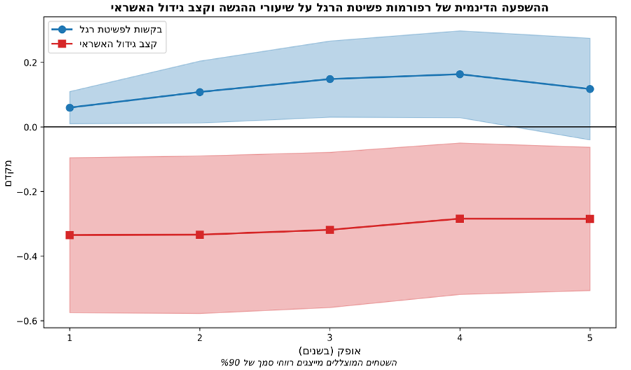
تكمن أهمية هذه النتائج في أن الإصلاحات التي تُفيد المدينين وتُسهّل إعادة تأهيل الأفراد المتعثرين اقتصادياً، تُلحق ضرراً طويل الأمد على توفر الائتمان لجميع السكان. وهذا يُبرز الحاجة إلى الموازنة بين الاعتبارات الاجتماعية لهذه التسهيلات وبين آثارها التراكمية طويلة الأجل على سوق الائتمان.
في عام 2019 دخل إصلاح الإعسار وإعادة التأهيل الاقتصادي حيز التنفيذ في إسرائيل، مما سهّل إجراءات الإعسار للأفراد وركّز على إعادة تأهيلهم اقتصادياً. وفقاً لنتائج الدراسة، لوحظ ارتفاع عدد طلبات الإعسار في إسرائيل بعد الإصلاح حتى عامي 2022-2023، ثم عاد إلى مستويات مماثلة لما كان عليه قبل الإصلاح. في المقابل، تتوقع الدراسة أن يستمر تأثير الإصلاح على سوق الائتمان الاستهلاكي في إسرائيل لفترة أطول. هذا يعني أن المقترضين المُحتملين قد يواجهون صعوبة أكبر في الحصول على قروض استهلاكية نتيجةً للإصلاح الذي جاء لمساعدة المدينين المتعثرين. إضافةً إلى ذلك، ورغم أن نتائج الدراسة تستند إلى إصلاحات في عدد كبير من الدول وعلى مدى فترات زمنية مختلفة، تجدر الإشارة إلى أن تحديد أثر الإصلاح الذي طُبّق في إسرائيل عام 2019 شكّل تحدياً كبيراً بسبب أزمة كورونا التي تفشت في آذار 2020 وأحدثت صدمات كبيرة في النظام الاقتصادي.

